HỆ THỐNG ĐÁNH GIÁ

TÀI LIỆU GIỚI THIỆU

Hà Nội – 2025

MỤC LỤC
HỆ THỐNG ĐÁNH GIÁ
I. GIỚI THIỆU CHUNG 3
1. Tầm quan trọng của việc đánh giá 3
2. Nội dung tài liệu 3
II. MỤC TIÊU VÀ LỢI ÍCH 3
1. Mục tiêu 3
2. Lợi ích 3
III. CHỨC NĂNG HỆ THỐNG 4
1. Tổng quan kiến trúc 4
2. Cấu hình danh sách các tiêu chí đánh giá 4
3. Cấu hình mẫu đánh giá cho từng chức vụ 5
4. Cấu hình nhóm trong một mẫu đánh giá 5
5. Cấu hình mẫu đánh giá tổng hợp 6
6. Nhập liệu đánh giá 7
7. Trình duyệt đánh giá 7
IV. MỘT SỐ MÀN HÌNH CHỨC NĂNG 8

GIỚI THIỆU CHUNG

Tầm quan trọng của việc đánh giá
Trong mỗi tổ chức, doanh nghiệp, việc theo dõi tiến độ công việc và đánh giá mức độ hoàn thành thường diễn ra thường xuyên. Các hoạt động đánh giá đóng vai trò như một công cụ giúp tổng hợp kết quả hoạt động của từng cá nhân, từng phòng ban, cho thấy xu hướng và bức tranh tổng thể về thực trạng công việc trong một khoảng thời gian nhất định. Nhờ đó, thông tin phản ánh kịp thời giúp ban lãnh đạo và các cấp quản lý đưa ra nhận định, thực hiện điều chỉnh hoặc áp dụng giải pháp mới nhằm nâng cao năng suất và hiệu quả chung.

Nội dung tài liệu
Tài liệu này được xây dựng để mang đến cái nhìn toàn diện và chi tiết về cách thiết lập, vận hành và quản lý quá trình đánh giá trong tổ chức. Nội dung bao gồm:
- Hướng dẫn thiết kế, cấu hình hệ thống đánh giá.
- Giải thích các thành phần quan trọng, từ góc độ nhân viên đến cấp quản lý.
- Quy trình tạo lập, thực hiện, phê duyệt và điều chỉnh kết quả đánh giá.

MỤC TIÊU VÀ LỢI ÍCH

Mục tiêu
- Chuẩn hóa phương thức đánh giá, dùng chung các biểu mẫu thống nhất cho mọi bộ phận.
- Thiết lập một hệ thống đánh giá dễ mở rộng, tích hợp, đảm bảo dữ liệu được lưu trữ nhất quán và có thể truy xuất nhanh chóng.
- Hỗ trợ cấp quản lý, lãnh đạo nắm bắt chính xác tình hình công tác của tất cả bộ phận.
- Giảm thiểu công sức tạo và gửi đánh giá thủ công, hạn chế sai sót do nhập liệu, qua đó tiết kiệm thời gian cho nhân viên.

Lợi ích
- Tăng cường hiệu quả quản lý: Cấp lãnh đạo xem ngay tình hình công việc, kịp thời đưa ra quyết sách đúng đắn.
- Minh bạch thông tin: Mọi cá nhân hoặc bộ phận đều đánh giá dựa trên cùng một khung tiêu chí, thuận tiện cho việc so sánh, đối chiếu.
- Tiết kiệm chi phí và nguồn lực: Hệ thống tự động tổng hợp, thống kê và hiển thị thông tin, giúp tối ưu quy trình đánh giá thủ công.
- Khả năng nâng cấp: Dễ dàng bổ sung tiêu chí, nhóm đối tượng hay chức vụ khi mở rộng quy mô hoặc cần theo dõi thêm các khía cạnh mới.

CHỨC NĂNG HỆ THỐNG

Tổng quan kiến trúc
- Kiến trúc hệ thống đánh giá gồm các phân hệ như sau
  - Phân hệ cấu hình (mẫu đánh giá, danh sách tiêu chí, nhóm chức vụ...).
  - Phân hệ nhập liệu và quản lý đánh giá (người đánh giá cung cấp thông tin, lưu trữ...).
  - Phân hệ tổng hợp và phê duyệt (quản lý, lãnh đạo xem xét, duyệt đánh giá).\
- Nguyên tắc thiết kế
  - Tính tái sử dụng: Mỗi mẫu đánh giá, danh mục tiêu chí được thiết lập một lần, áp dụng cho nhiều đối tượng.
  - Tự động hóa: Người sử dụng chỉ cần điền dữ liệu ở các trường tương ứng; hệ thống sẽ tự động xử lý, tính toán và hiển thị kết quả.
  - Bảo mật và phân quyền: Chỉ người có thẩm quyền mới được phép xem, sửa hoặc duyệt các phần đánh giá nhất định.

Cấu hình danh sách các tiêu chí đánh giá
- Ý nghĩa: Vai trò của tiêu chí Tiêu chí là yếu tố quan trọng và cốt lõi trong đánh giá, phản ánh những thông tin mà cấp quản lý cần để theo dõi năng suất, chất lượng công việc. Danh sách tiêu chí có thể áp dụng chung hoặc được điều chỉnh trong từng mẫu đánh giá nhằm đáp ứng mục tiêu cụ thể.
- Phân loại
  - Tiêu chí định lượng: dạng số.
  - Tiêu chí định tính: mô tả bằng văn bản (những khó khăn, ưu điểm, kiến nghị...).
  - Tiêu chí đính kèm tệp: khi cần cung cấp minh chứng, tài liệu, hình ảnh...
  - Tiêu chí tùy chọn khác: dạng danh sách, checkbox, radio button…
- Quy trình cấu hình
  - Tạo tiêu chí:
    - Đặt tên tiêu chí đánh giá
  - Cấu hình loại tiêu chí đánh giá theo phân loại
  - Cấu hình tiêu chí tổng hợp nếu có
  - Các cấu hình khác

Cấu hình mẫu đánh giá cho từng chức vụ
- Ý nghĩa: Mỗi chức vụ (ví dụ: nhân viên, trưởng nhóm, trưởng phòng, giám đốc…) sẽ được gán một mẫu đánh giá phù hợp. Mẫu đánh giá chứa các tiêu chí cần thiết, phản ánh trách nhiệm và phạm vi công việc của chức vụ đó.
- Quy trình cấu hình
  - Tạo mới mẫu đánh giá:
    - Khai báo tên mẫu.
    - Thêm mô tả ngắn gọn mục tiêu, đối tượng, bối cảnh áp dụng.
  - Chỉ định chức vụ áp dụng: Chọn chức vụ đánh giá
  - Thêm các nhóm tiêu chí trong mẫu
  - Thêm các tiêu chí cốt lõi trong từng nhóm
  - Lưu và kiểm tra:
    - Quản trị viên thử nhập liệu để kiểm tra tính ổn định và tính đúng đắn.
    - Điều chỉnh, sắp xếp lại giao diện nếu cần.
- Điều chỉnh và quản lý mẫu đánh giá
  - Cho phép sao chép (clone) mẫu đánh giá giữa các chức vụ, tiết kiệm thời gian cấu hình.
  - Cho phép chỉnh sửa trực tiếp (thay đổi tiêu chí, tên nhóm...) khi nhu cầu thay đổi.
  - Lưu lại lịch sử sửa đổi, tạo khả năng khôi phục nếu cần quay lại phiên bản cũ.

Cấu hình nhóm trong một mẫu đánh giá
- Ý nghĩa: Khi số lượng tiêu chí nhiều, việc chia nhóm theo chủ đề (hoặc lĩnh vực) tránh tình trạng lộn xộn, giúp người dùng dễ hình dung và tập trung tốt hơn khi thực hiện đánh giá.
- Lợi ích:
  - Giúp người đánh giá tiết kiệm thời gian, nhóm các nội dung liên quan với nhau.
  - Tạo tính mạch lạc, trực quan trong việc theo dõi, đọc kết quả đánh giá.
  - Dễ quản lý, bảo trì: Quản trị viên có thể bật/tắt hoặc chỉnh sửa từng nhóm thay vì từng tiêu chí lẻ tẻ.
- Các bước cấu hình nhóm
  - Tạo nhóm:
    - Đặt tên phù hợp (VD: “Kết quả công việc”, “Thách thức gặp phải”, “Giải pháp và đề xuất”).
    - Mô tả tóm tắt vai trò của nhóm để ai nhập liệu cũng hiểu mục đích.
  - Chọn tiêu chí đánh giá:
    - Chọn từ danh sách tiêu chí đánh giá có sẵn để đưa vào nhóm.
    - Điều chỉnh thứ tự hiển thị tiêu chí đánh giá trong nhóm
  - Cấu hình thứ tự hiển thị các nhóm
  - Lưu và xác nhận:
    - Kiểm tra cách hiển thị thực tế.
    - Điều chỉnh lại khi cần để đảm bảo tính rõ ràng.

Cấu hình mẫu đánh giá tổng hợp
- Ý nghĩa: Mẫu đánh giá tổng hợp đặc biệt hữu ích cho các cấp trung gian hoặc cấp cao, nơi kết quả đã được gộp hoặc xử lý để cung cấp góc nhìn toàn thể. Tại đây, từng tiêu chí có thể hiển thị dữ liệu của nhiều đối tượng cấp dưới, sắp xếp theo phòng ban, nhóm hoặc cá nhân.
- Các yếu tố chính
  - Dạng hiển thị:
    - Bảng (table) với hàng là đơn vị/cá nhân, cột là tiêu chí.
    - Danh sách chi tiết: hiển thị tóm lược kết hợp mô tả hoặc phân loại.
  - Phân cấp người xem:
    - Lãnh đạo: xem toàn bộ thông tin.
    - Trưởng phòng: xem dữ liệu ở phạm vi phòng, hạn chế xem phòng khác.
    - Nhân viên: chỉ thấy thông tin của chính họ
  - Thời gian theo dõi: Theo dõi theo các đợt đánh giá
  - Xuất dữ liệu: Xuất ra pdf, docx để báo cáo ngoài hệ thống.
- Quy trình thiết lập
  - Tạo mẫu đánh giá tổng hợp:
  - Tạo nhóm tổng hợp
  - Chọn tiêu chí tổng hợp
  - Sắp xếp thứ tự cột, chọn dạng hiển thị

Nhập liệu đánh giá
- Quy trình nhập liệu
  - Mở biểu mẫu đánh giá phù hợp: Hệ thống sẽ tự gợi ý mẫu đánh giá ứng với tài khoản đăng nhập.
  - Đọc hướng dẫn và điền các trường: Có thể là số liệu, văn bản, file đính kèm… tùy theo tiêu chí.
  - Lưu dữ liệu: Đánh giá được ghi nhận với thời gian rõ ràng
  - Kiểm tra lỗi:Hệ thống thông báo trường bắt buộc bị trống hoặc định dạng sai.
- Các hình thức kê khai
  - Liệt kê công việc: Liệt kê chi tiết việc đã hoàn thành, số lượng, mức độ khó khăn...
  - Đính kèm tệp: Thường dùng khi có thêm báo cáo hình ảnh, bảng biểu...
  - Ghi chú: Ghi chép ý kiến, đề xuất, giải pháp cải tiến…
- Lịch sử nhập liệu
  - Hệ thống cho phép sửa đánh giá trước khi trình duyệt.
  - Mỗi lần sửa được ghi nhận để theo dõi lịch sử, bảo đảm tính minh bạch.

Trình duyệt đánh giá
- Cách đánh giá sẽ được trình duyệt nhiều cấp:
  - Nhân viên:
    - Trình trưởng phòng
    - Trưởng phòng phê duyệt và gửi lãnh đạo hoặc trả về
    - Lãnh đạo phê duyệt hoặc trả về
  - Trưởng phòng
    - Trình lãnh đạo
    - Lãnh đạo phê duyệt hoặc trả về
- Quy trình đánh giá
  - Nhận thông báo: Email hoặc tin nhắn được gửi khi có đánh giá mới chờ duyệt.
  - Mở đánh giá: Xem nội dung, xác thực tính đầy đủ, đúng đắn của thông tin.
  - Nhập phản hồi hoặc yêu cầu chỉnh sửa:
    - Trường hợp thông tin còn thiếu, có thể trả về cho người đánh giá bổ sung.
    - Nếu đầy đủ, nhấn “Phê duyệt”.
  - Lưu trạng thái:
    - Hệ thống hiển thị “Đã duyệt” hoặc “Yêu cầu sửa”.
    - Người đánh giá được thông báo ngay kết quả duyệt.

MỘT SỐ MÀN HÌNH CHỨC NĂNG
- Danh sách tiêu chí đánh giá
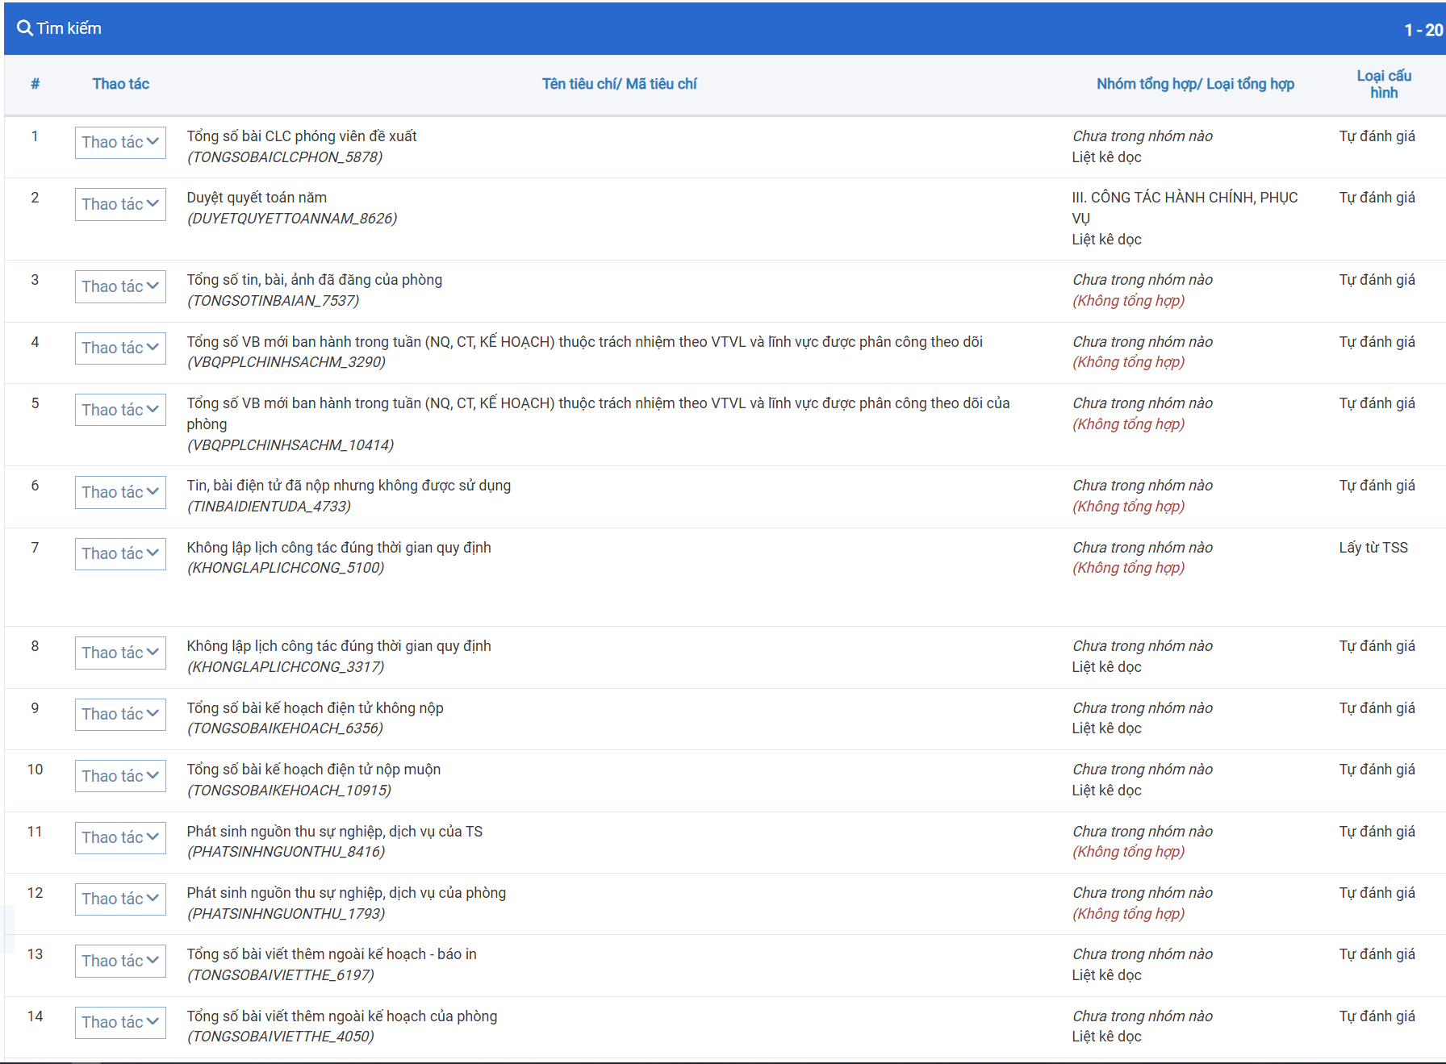
- Thêm mới/cập nhật tiêu chí đánh giá
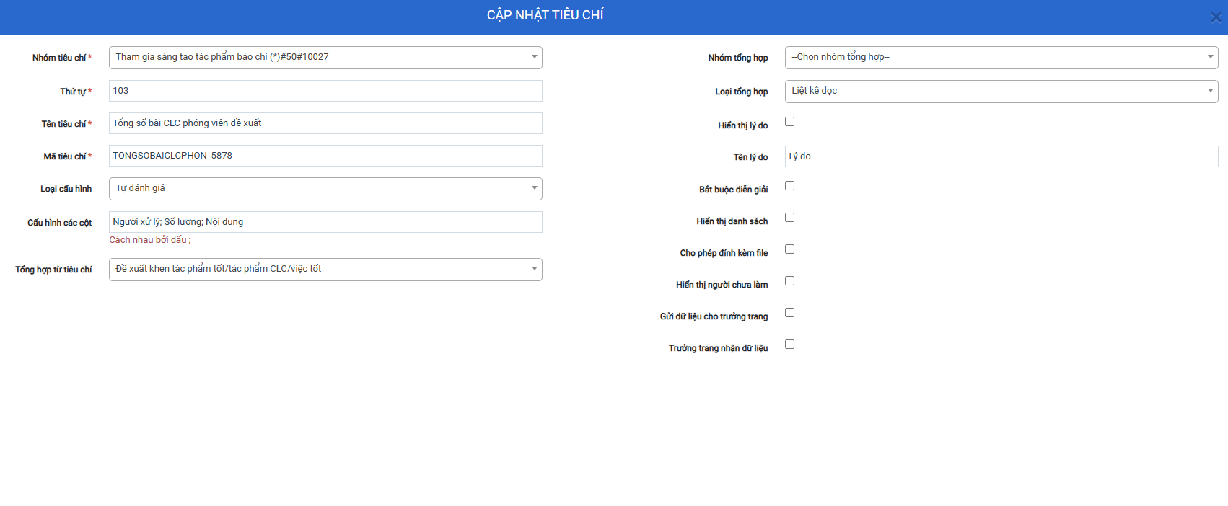

- Danh sách chức vụ để cấu hình mẫu đánh giá
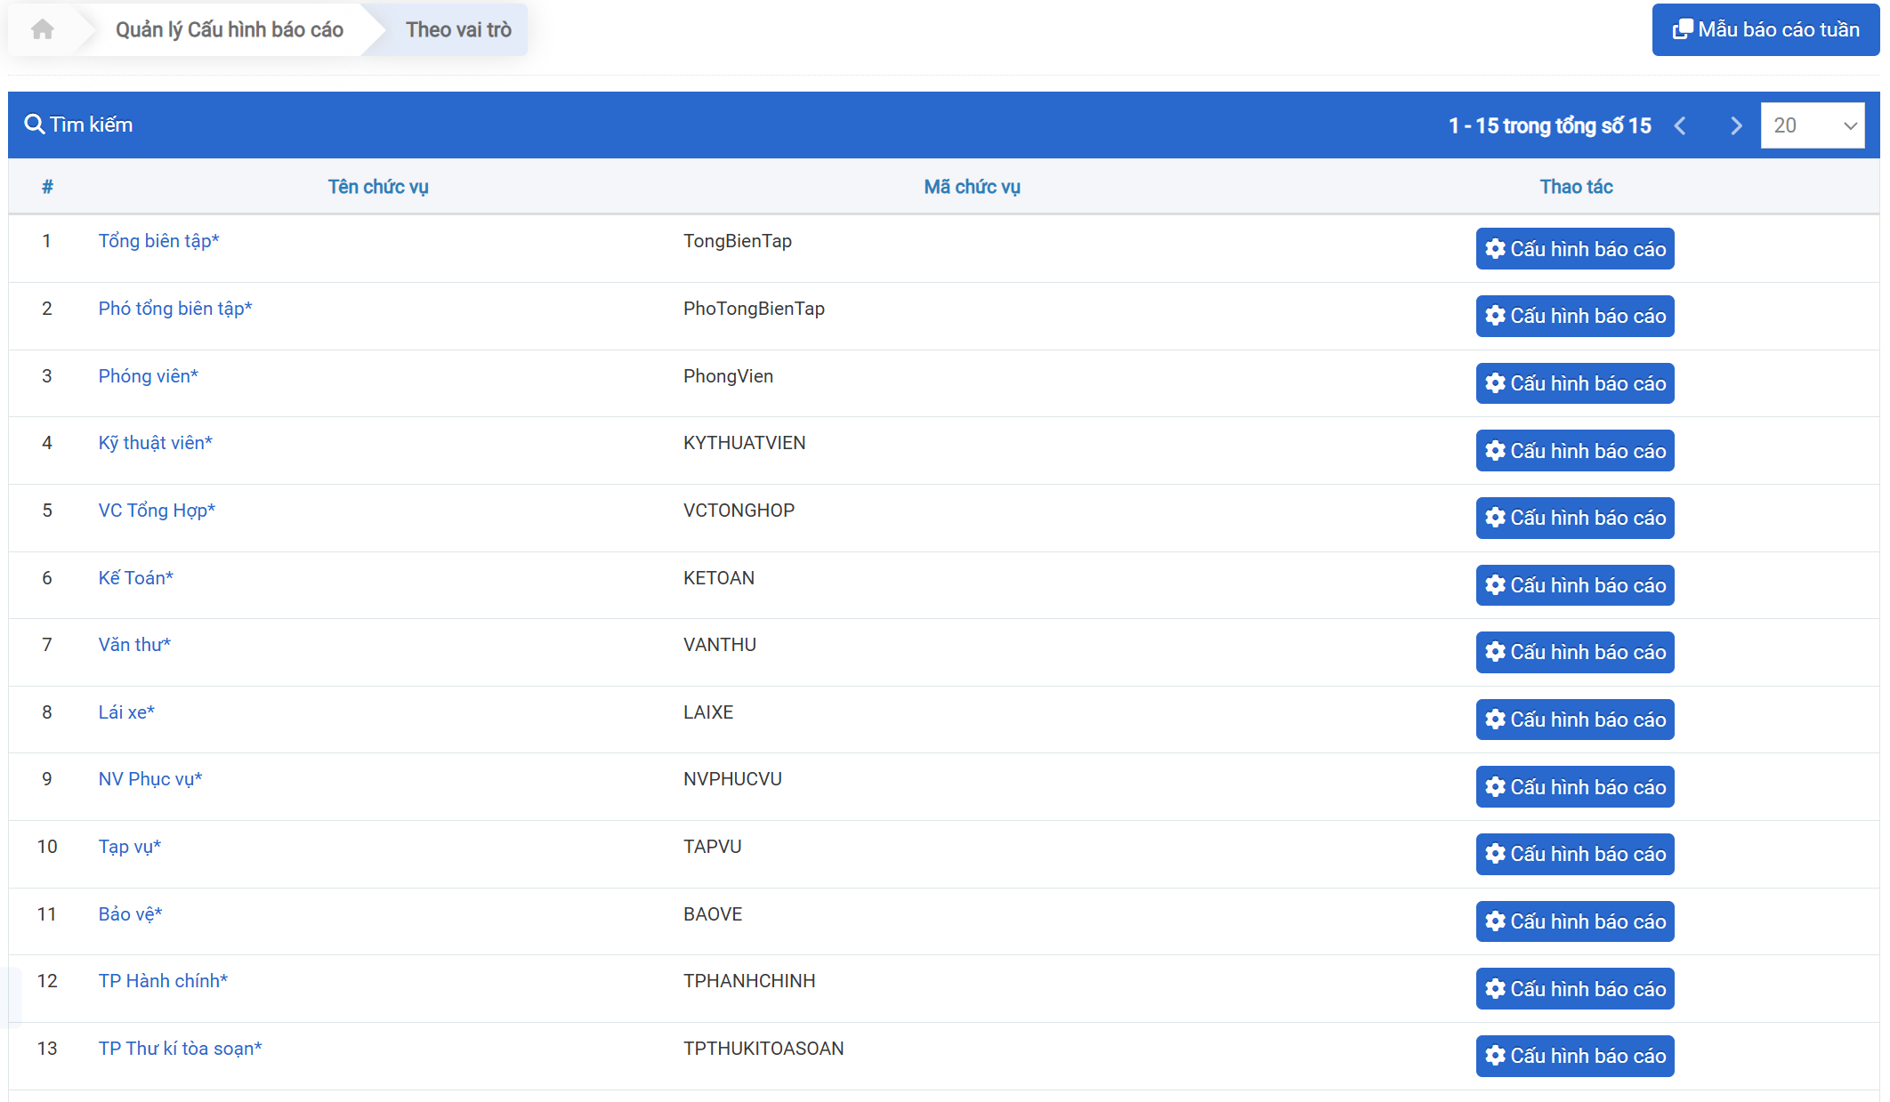
- Cấu hình mẫu đánh giá cho từng chức vụ
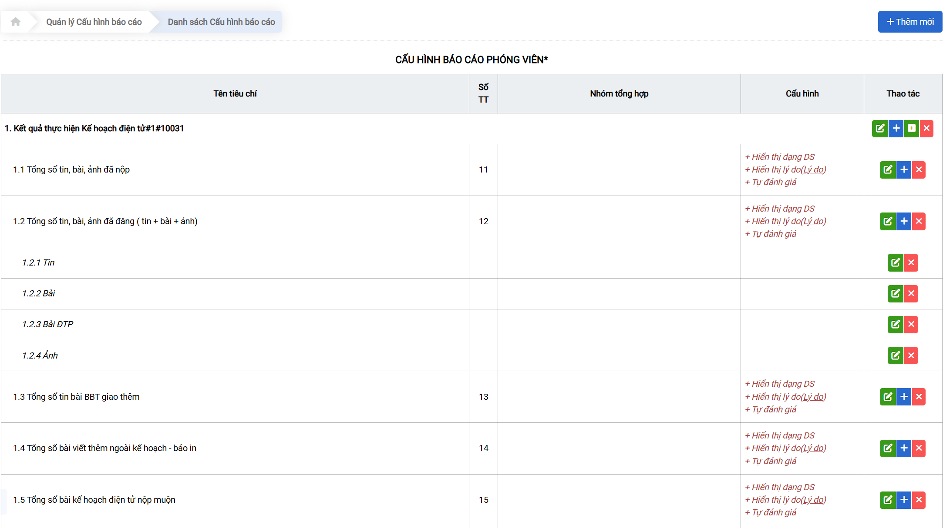
- Thêm mới/cập nhật nhóm tiêu chí đánh gia
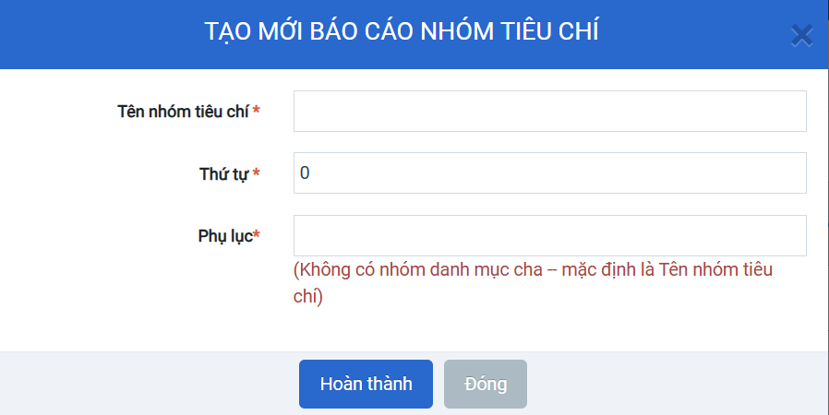
- Chọn tiêu chí đánh giá thêm vào nhóm tiêu chí
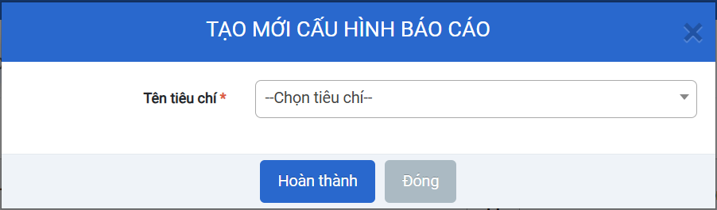

- Cấu hình tổng hợp
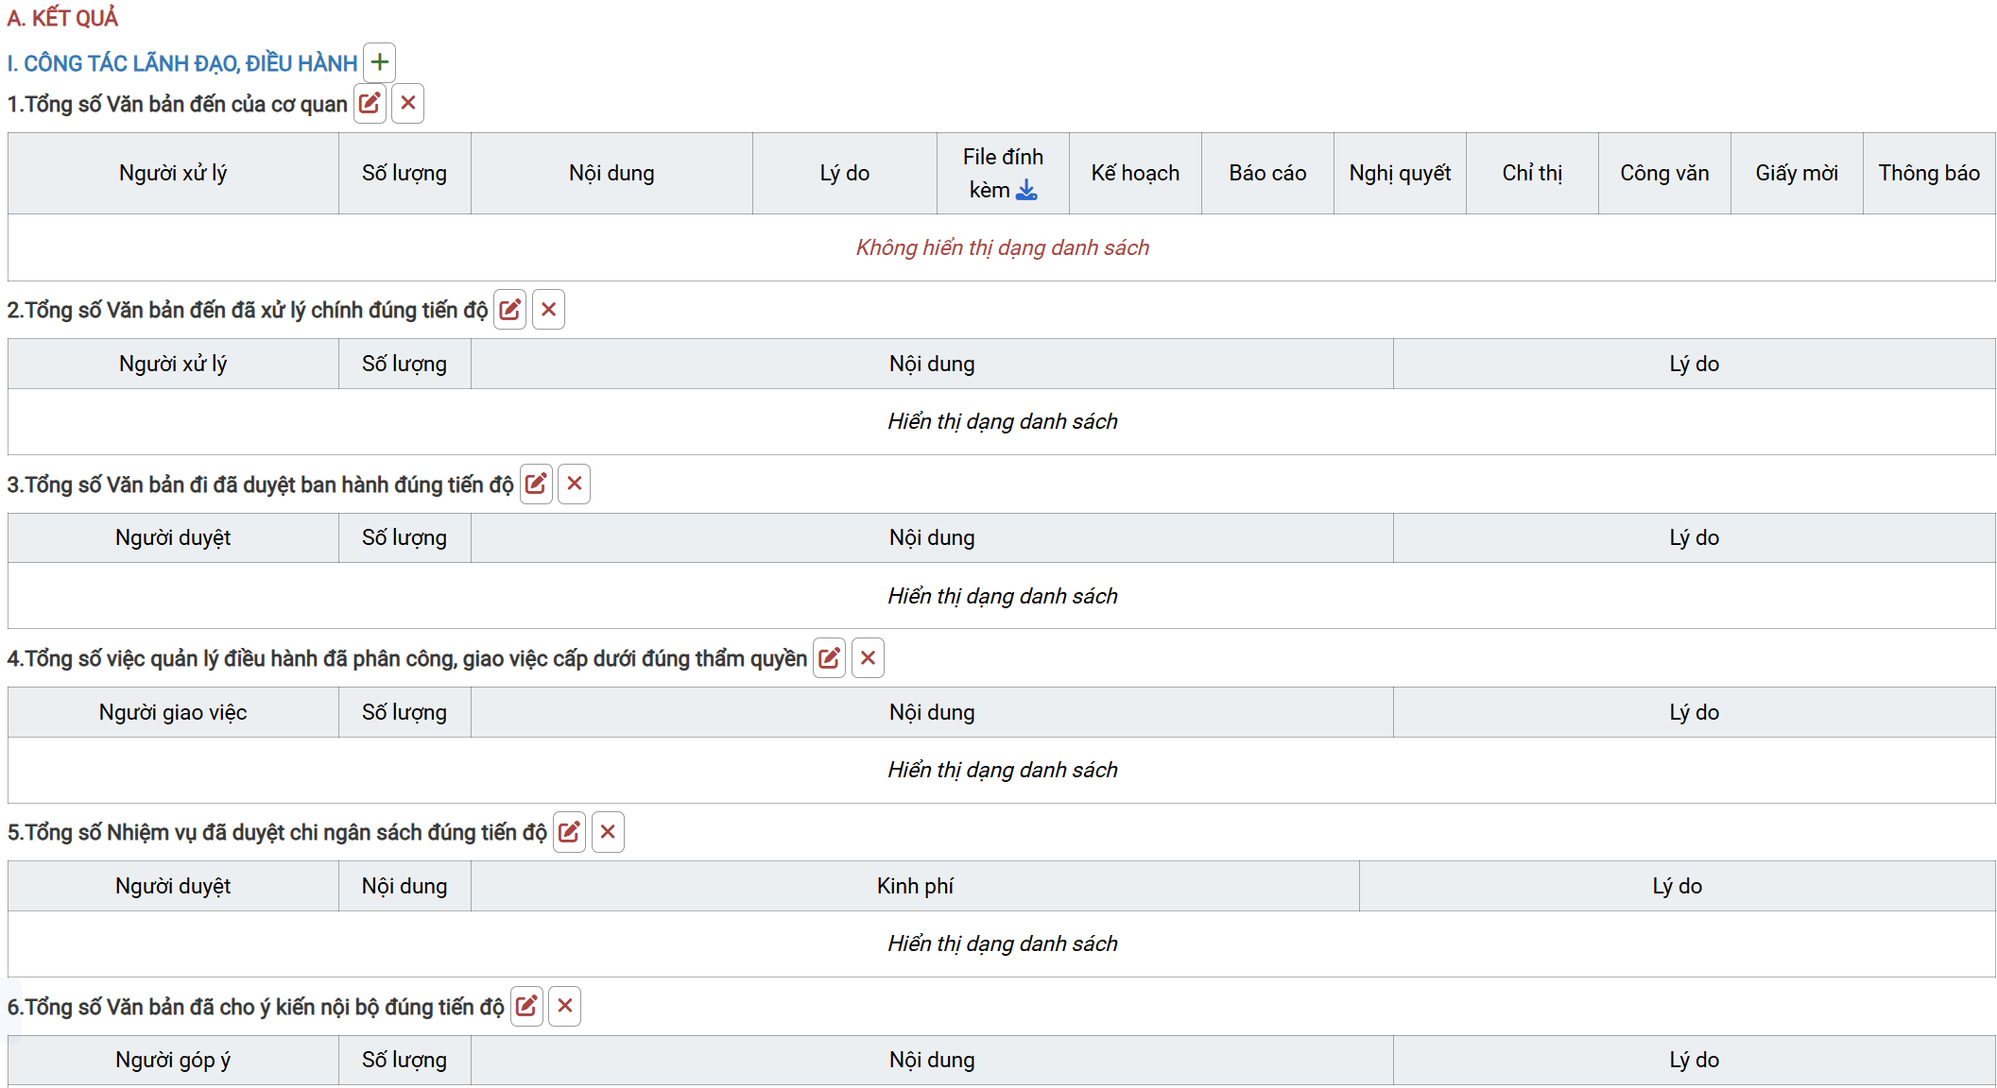
- Xem tổng hợp
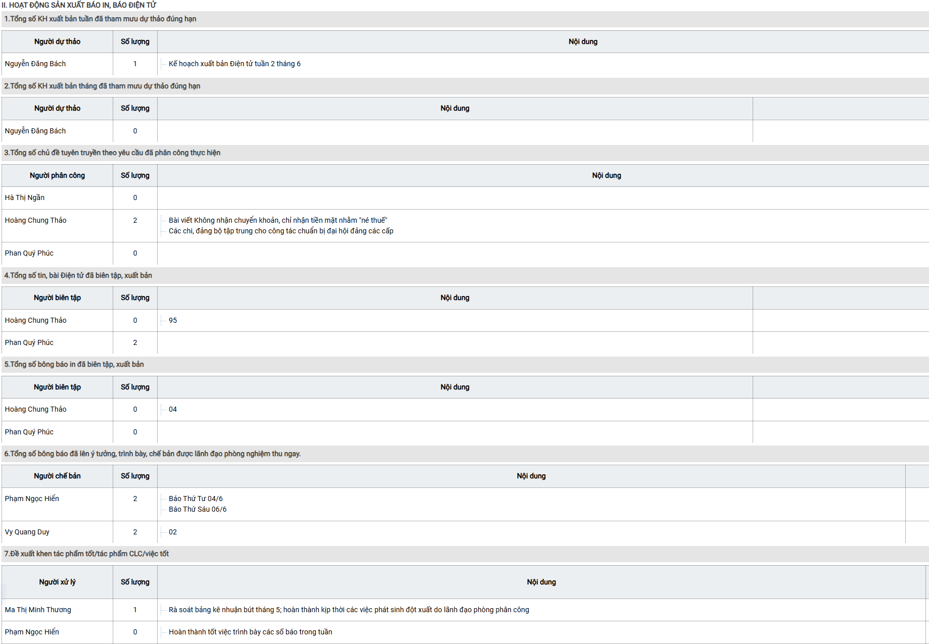
- Kê khai đánh giá
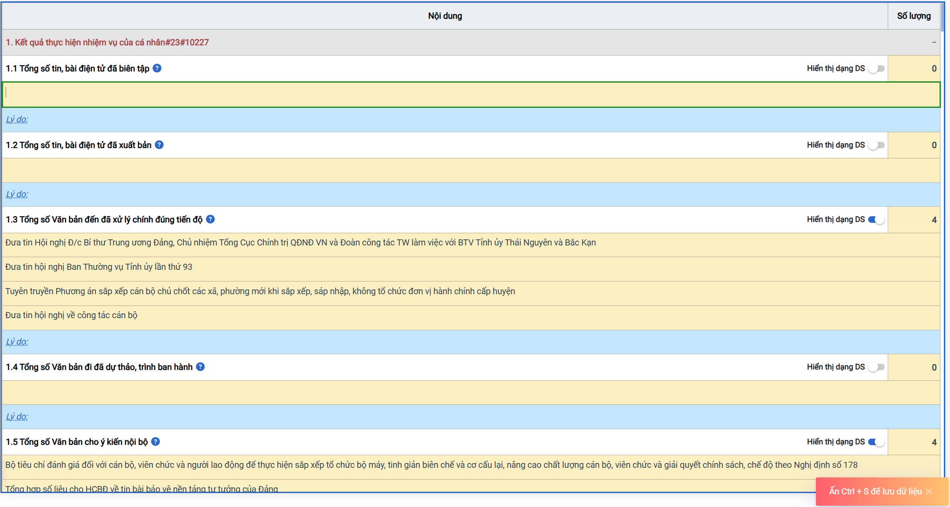
- Danh sách báo cáo của phòng
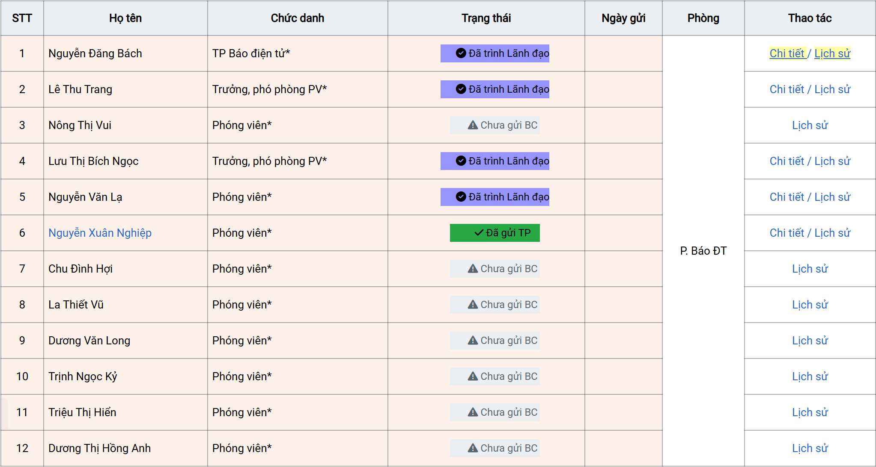

- Lịch sử báo cáo
